Πρόσκληση Μελών Ναυτικού Ομίλου Χανίων (Ν.Ο.Χ.)
σε Ετήσια Τακτική Γενική Συνέλευση
Κατόπιν της από 17ης Μαΐου 2023 απόφασης του Διοικητικού Συμβουλίου του Ναυτικού́ Ομίλου Χανίων (N.O.Χ.), και σύμφωνα με το άρθρ. 35επ. του Καταστατικού́, προσκαλούνται τα μέλη τα οποία είναι ταμειακώς εντάξει σε Τακτική Γενική́ Συνέλευση (Γ.Σ.), η οποία θα διεξαχθεί την 28η Ιουνίου 2023, ημέρα Τετάρτη και ώρα 17:00, στα Γραφεία του Ν.Ο.Χ., με τα εξής θέματα Ημερησίας Διάταξης:
- Εκλογή Προέδρου και Γραμματέα της Γενικής Συνέλευσης.
- Ανακήρυξη Νέων Μελών που απέκτησαν το δικαίωμα του Εκλέγειν και Εκλέγεσθαι.
- Πεπραγμένα Διοικητικού Συμβουλίου για το χρονικό διάστημα 1/1/2022 έως 31/12/2022 και έγκριση των.
- Οικονομικός Απολογισμός από 1/1/2022 έως 31/12/2022 και έγκριση του.
- Έγκριση προϋπολογισμού 2023.
- Έκθεση Εξελεγκτικής Επιτροπής για το χρονικό διάστημα 1/1/2022 έως 31/12/2022 και απαλλαγή ή μη του Διοικητικού Συμβουλίου από κάθε ευθύνη.
- Τροποποίηση του Καταστατικού του Ν.Ο.Χ.
Σε περίπτωση κατά́ την οποία δεν υπάρξει απαρτία κατά́ την ανωτέρω ημερομηνία και ώρα, η Γ.Σ. θα διεξαχθεί την 28^{η} Ιουνίου 2023, ημέρα Τετάρτη και ώρα 18:00, στον ίδιο τόπο και με τα ίδια θέματα ημερήσιας διάταξης, ανεξάρτητα από́ τον αριθμό́ των παρόντων μελών.

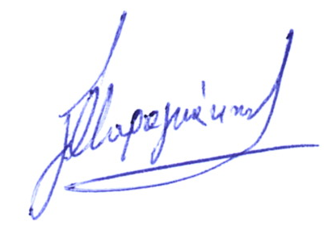
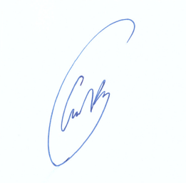
Παρακαλούνται τα μέλη να προσκομίσουν ταυτότητα ή άλλο επίσημο έγγραφο δηλωτικό της ταυτότητάς τους.
Με εκτίμηση
Για το Διοικητικό Συμβούλιο
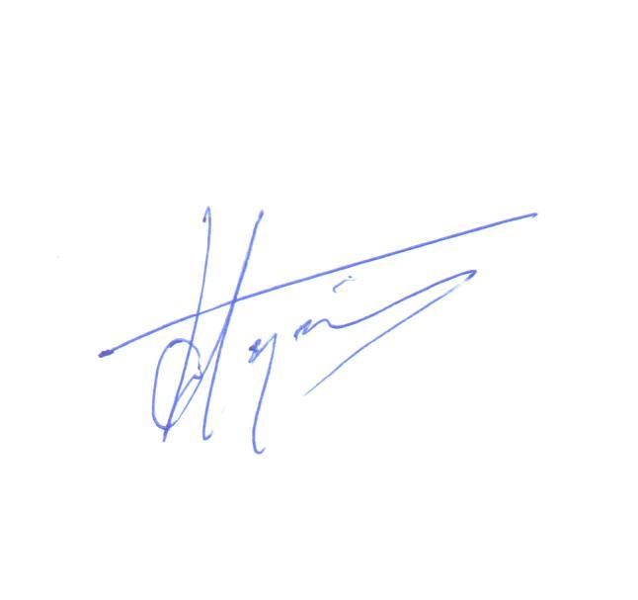
Ο Πρόεδρος O Γεν. Γραμματέας
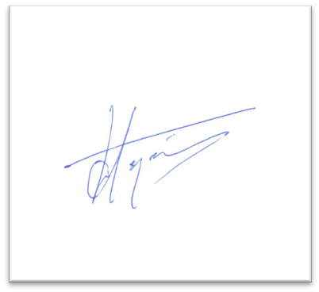
Ιωάννης Χίνος Γεώργιος Στυλιανός Μαραγκάκης

